
A qui s'adresser ?

Inscription préalable auprès d'un référent bénévole. Contactez :
Cernusson :
Yvette Fournier : 02 41 75 03 08
Les Cerqueux sous Passavant :
Gérard Frappereau :06 09 48 65 58
Cléré sur Layon :
Simon Lefèvre :02 41 59 53 19
La Fosse de Tigné :
Bernard Quinton :02 41 59 47 00
Montilliers :
Joselyne Doisneau : 02 41 75 08 60
Nueil sur Layon :
Louis Jeauneau :02 41 59 54 77
Passavant sur Layon :
Paulette Mauneau : 02 41 59 50 81
St Paul du Bois :
Isabelle Crétin :02 41 75 89 61
Louis Gaudicheau : 02 41 75 02 77
Tancoigné :
M-Antoinette Bouleau:02 41 59 40 44
Tigné :
M-Noëlle Bigot : 02 41 59 64 30
Trémont :
Pascale Cadu :02 41 59 64 77
Vihiers – St Hilaire – Le Voide :
Madeleine Brunet :02 41 75 82 81 Marguerite Léger: 02 41 75 84 66
Yvette Fournier : 02 41 75 03 08

☞ Une action portée par des habitants bénévoles,

☞ Une action qui favorise l'échange et
le lien social,

☞ Une expression de la solidarité sur la Communauté de Communes du Vihiersois Haut Layon.

Le transport solidaire est porté par l'association Centre Sococulturel « Le Coin de la Rue » en partenariat avec la MSA

Ont également contribué à la mise en place :
- Le Conseil Général du Maine et Loire,
- La CAF de l'Anjou,
- Le Secours Catholique,
- Initiatives Emplois,
- La Mission Locale Layon Lys Aubance.
LE TRANSPORT SOLIDAIRE

Vous devez vous déplacer…
Centre Socioculturel « Le Coin de la Rue »
2, Rue du Comte de Champagny - VIHIERS
49310 LYS HAUT LAYON
Téléphone : 02.41.75.42.70
Email : accueil@csc-lecoindelarue.fr



Janvier 2016
Le transport solidaire...
Vous n’avez pas
de moyen de locomotion…

Faites appel au réseau
des chauffeurs bénévoles du
Centre Socioculturel « Le Coin de la Rue »
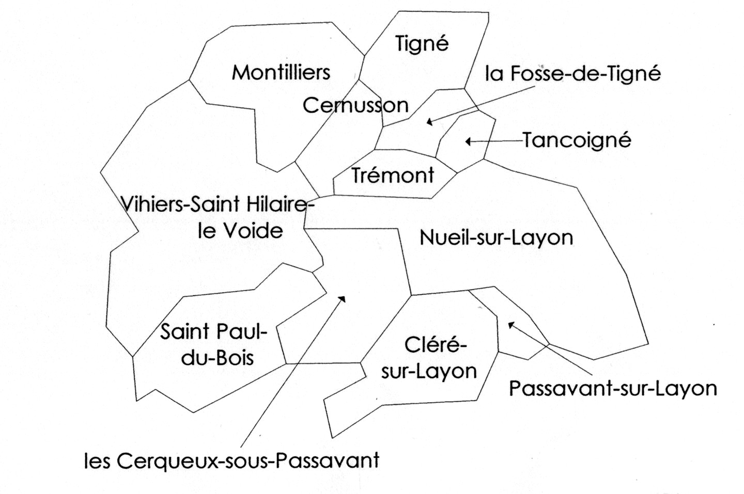
Communauté de Communes du Vihiersois Haut-Layon
LE TRANSPORT SOLIDAIRE
du centre socioculturel "le coin de la rue"

A quelles conditions ?

 Adhésion à l'association Centre Socioculturel « Le Coin de la Rue » de 3 € à 15 € selon votre choix .

Tarifs normal :
 0,35 €uros par Km effectué à partir du domicile du chauffeur bénévole.
Ou
 3 €uros forfaitaires pour moins de 10 km parcourus depuis le domicile du chauffeur.

Tarifs réduits : pour les quotients familiaux inférieurs à 375.
 0,15 €uros par Km effectué à partir du domicile du chauffeur bénévole.
Ou
 1,50 €uros forfaitaires pour moins de 10 km parcourus depuis le domicile du chauffeur.

Qui peut en bénéficier ?

Toutes les personnes habitant une des communes de la Communauté de Communes du Vihiersois Haut Layon :

- sans moyen de locomotion
Ou- ne pouvant utiliser les moyens de
locomotion qui existent (cars, taxi…)

Pour quels déplacements ?

Pour des déplacements occasionnels :

 se rendre à un rendez-vous médical, administratif,
 visiter un proche, faire des courses, se rendre à une sépulture,
 participer à la vie locale et associative...

Sont exclus les trajets remboursables dans le cadre de l’assurance maladie.
Pour aller où ?

Les déplacements s’effectuent dans un rayon d'environ 50 Km ou auprès des services administratifs et hôpitaux les plus proches (Angers, Cholet, Saumur ...).
Les chauffeurs bénévoles ont la liberté d’accepter ou de refuser des déplacements.

